电阻层析成像仪
仪器型号 | ITS P2+ | 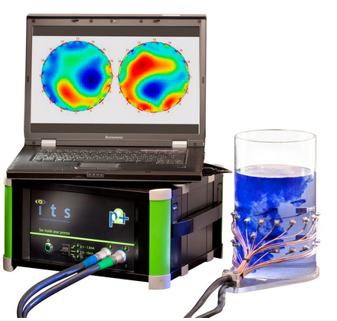
仪器状态 | 完好
存放位置 | B203
负责人 | 张勇
仪器简介 | P2+是一款高精度电阻层析成像仪 ，主功能是电阻层析成像，也可以进行实际和虚构的测量。
主要用途 | 由ITS基于过程层析成像技术设计和开发，主要应用于批次混合、浆状流、界面侦测、色谱分析、多相流、串联混合、泡沫浮选、计算流体力学、溶剂萃取等领域。
技术参数 | 1.电极数量：不少于32个；  2.精度：±1%；  3.稳定性：change < 0.6% deviation @ 9.6kHz, 2 hours；  4.采集帧速：不低于20 ms/frame；  5.空间分辨率：不低于5%of the sensor/pipe diameter；  6.相变分辨率：不低于2%；  7.在线测试速度：不低于3frames/S with 16 electrodes、15 frames/S with 8electrodes  8.传感器：圆形，内径：内径可以根据采购人的规格定制,范围:5mm～500mm。传感器电极至少32个电极，电极分布在2个位面上，每个位面至少16个电极。传感器材质可以选择多种：聚偏二氟乙烯、聚四氟乙烯、有机玻璃。  9.传感器电极材质可供选择：哈氏合金、双相不锈钢等。常温、常压下使用。  10.电流方式：相邻电极电流注入法；电流范围：0 - 1.5, -15, -75mA (ad-ad)；输入频率：75 Hz - 153.6kHz、输出：0.001 +10 V (pp)

